GIẢI TOÁN LỚP 12: ĐÁP ÁN BÀI 12 TRANG 53 SGK HÌNH HỌC
Đề bài
Một hình hộp chữ nhật nội tiếp mặt cầu và có ba kích thước là a , b , c . Khi đó bán kính r của mặt cầu bằng:
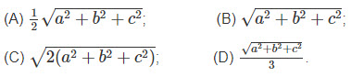
Hướng dẫn giải
Mặt cầu ngoại tiếp hình hộp chữ nhật có tâm chính là tâm của hình hộp chữ nhật.

ĐÁP ÁN BÀI 12 TRANG 53 SGK HÌNH HỌC LỚP 12
